Mediabericht
02 2016

Jeroen Junte tweede gastcurator in creatief cluster Kazerne Eindhoven
Junte schetst eerste complete overzicht jongste generatie designers

EXPO NEXT UP: Dutch Design van een betrokken post-crisis generatie
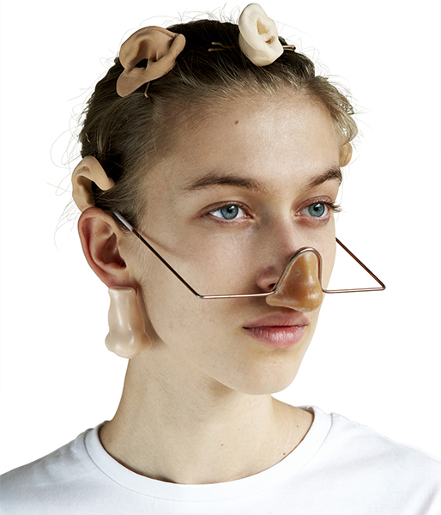
In creatief cluster Kazerne staat vanaf zondag 21 februari de overzichtstentoonstelling NEXT UP - Jeroen Junte: Dutch design van een betrokken post-crisis generatie. Met deze expositie schetst gastcurator Jeroen Junte een overzicht van de jongste lichting Dutch designers. Met bijna 200 werken van meer dan 60 ontwerpers – waaronder Marjan van Aubel, Teresa van Dongen, Dave Hakkens, Dirk van der Kooij, Arnout Meijer, Aliki van der Kruijs, Lex Pott, Thomas Vailly & Laura Lynn Jansen, Sander Wassink en Jolan van der Wiel – wordt voor het eerst de generatie in kaart gebracht die is gevormd in de kredietcrisistijd. Junte: "Betrokkenheid en onbevangenheid zijn opvallende eigenschappen van deze jonge ontwerpers. Ze denken in kansen en oplossingen, niet in problemen en obstakels."

Foto Alix Gallet: Tricking biometrics door Femke Rijerman
Eerste complete overzicht jonge generatie designers
NEXT UP is internationaal de eerste expositie die een beeld schetst van de volle breedte van het post-crisis design. De jonge generatie ontwerpers bouwt voort op de onderzoekende en kritische mentaliteit van Dutch design maar streeft tegelijkertijd naar een positieve bijdrage aan maatschappelijke vraagstukken. Deze betrokken ontwerpers roepen niet alleen vragen op maar zoeken ook naar antwoorden. Instinct en intuïtie zijn daarbij even belangrijk als conceptuele diepgang of een kritische houding. Ze zijn denker en doener ineen.

Betrokkenheid en daadkracht: pragmatisch idealisme
Gastcurator Jeroen Junte over NEXT UP: “Ja, uiteraard zijn de jonge ontwerpers van nu gevormd door de economisch crisis. Grondstoffen raken uitgeput, energie wordt schaars en globalisering dwingt tot nieuwe, kleinschalige productie. Dat vraagt om betrokkenheid en daadkracht. En nee, ze zitten dus niet bij de pakken neer. Ze zijn ondernemend en wisselen industrie en productie in eigen beheer moeiteloos af. Ze zijn pragmatisch en trekken zich niets aan van bestaande grenzen tussen kunst, design, wetenschap en zelfs dienstverlening. Ze kiezen hun eigen weg – en die weg gaat omhoog. Ze zijn next up!”

9 thema's voor een compleet overzicht van het hedendaagse designveld
NEXT UP is verdeeld in 9 urgente thema’s die niet alleen de NEXT UP-generatie maar het volledige designveld van nu kenmerken: functionele concepten (Storytelling), 3D-printen en open design (Do It Ourselves), pure materialen en vormen (Making More From Less), bio-design en duurzaamheid (Beyond Green), oprukkende digitalisering (Dematerialize), technologie toegankelijk maken (Slowtech), sociale interactie als product (At Your Service), innovaties in hergebruik (Upcycling Recycling) en kleinschalige en procesmatige productie (Perfect Imperfection). Kijk voor de volledige lijst van exposerende designers op www.kazerne.com

Designcriticus Jeroen Junte
Jeroen Junte is freelance designjournalist, curator, moderator en eventorganisator. Hij werkt vast voor de Volkskrant, het internationale magazine Frame en maandbladen als Elle Decor, Architectuur NL en is bovendien auteur van designboeken zoals de reisgids MUST SEE – design in Nederland, het overzichtswerk Think Dutch. Conceptual Design & Architecture from the Netherlands en het tweetalige boek Hands on: Dutch design in de 21ste eeuw. In 2014 was hij curator van de expositie Slow Tech – Design between Craft and Industry in cultureel platform WOW in Amsterdam. Sinds 2012 organiseert Junte in Pakhuis de Zwijger in Amsterdam het tweemaandelijkse live magazine Design Matters, met interviews, presentaties, debatten, gesproken columns en lezingen door uiteenlopende gasten.

Creatief Cluster Kazerne
NEXT UP – Jeroen Junte is de eerste expositie binnen het thema Next in culturele hot-spot Kazerne. Met meer dan 100 duizend bezoekers in het eerste jaar positioneert het nieuwe internationale podium voor de creatieve industrie zich stevig in het internationale designveld. Kazerne is gevestigd in een oude marechausseekazerne en industriële loods in het centrum van design- en technologiestad Eindhoven. In de expositieruimten, met een bar en restaurant, komt de beleving van techniek, design en kunst letterlijk samen met goed eten en drinken. Daarbij zet Kazerne vooral in op de kracht van deze creatieve industrie als motor en inspirator voor een mooiere, humanere en meer duurzame leefwereld. Niet van een afstand, zoals in een museum, maar in een levende omgeving, waar tot laat in de avond midden tussen de expositie gegeten en gedronken wordt.

De NEXT UP expositie staat van 20 februari tot en met 26 september 2016.
De Kazerne is dagelijks open van 11:00 tot middernacht, ook voor koffie, lunch, borrel en diner. De toegang tot de expo en wifi is gratis.

Voor meer informatie, zie www.kazerne.com

Voor meer informatie of interviewaanvragen kunt u contact opnemen met Jeroen Junte via 06 26504771 of Annemoon Geurts via 06 22529413 of annemoon@kazerne.com. Gelieve te laten weten als u aan een deadline werkt.

Rechtenvrij high-res beeldmateriaal is op aanvraag beschikbaar. Zie ook http://www.kazerne.com/meer/media/media-info. Hier zal vanaf 10 februari regelmatig nieuw beeld verschijnen.

Kazerne Expo NEXT UP - Jeroen junte

FEATURING Rogier Arents, Marjan van Aubel, Steven Banken, Merel Bekking, Daniel de Bruin, Collectie Veenhuizen, Lilian van Daal, Daphna Laurens, David Derksen, Teresa van Dongen, Govert Flint, Allix Gallet, Gionata Gatto & Mike Thompson, Dave Hakkens, Handmade Industrials, Paul Heijnen, Nienke Hoogvliet, Jesse Howard, In Limbo Embassy, Thomas Vailly & Laura Lynn Jansen, Jesse Kirschner, Nynke Koster, Dirk van der Kooij, Aliki van der Kruijs, Lemz, Sam Linders, Jelle Mastenbroek, Roos Meerman, Arnout Meijer, Studio Minale Maeda, Isaac Monté, Bastiaan de Nennie, Dirk Osinga & Lotte de Raadt, Pink Pony Express, Nienke van de Pol, Simone Post, Lex Pott, Studio rENs, Chloé Rutzerveld, Sheltersuit, Stone Cycling, StudioStudio, Emilie van Spronsen, Leonie Tenthof van Noorden, The Incredible Machine, Unaware Objects, Sander Wassink, Jólan van der Wiel.

